MĚSTO BEROUN

Zastupitelstvo města Beroun

_________________________________________________________

Obecně závazná vyhláška č. 4/2024

**k zajištění udržování čistoty ulic a jiných veřejných prostranství   
a k ochraně životního prostředí**

Zastupitelstvo města Beroun se na svém zasedání dne 26. 6. 2024 usneslo vydat   
na základě ustanovení § 10 písm. c) a § 84 odst. 2 písm. h) zákona č. 128/2000 Sb., o obcích (obecní zřízení), ve znění pozdějších předpisů, tuto obecně závaznou vyhlášku (dále jen „vyhláška“):

# Článek 1

**Úvodní ustanovení**

1. Předmětem této vyhlášky je stanovení povinností k zajištění udržování čistoty ulic   
   a jiných veřejných prostranství1) a k ochraně životního prostředí na území města Beroun (dále jen „město“).
2. Cílem této vyhlášky je stanovit opatření k zajištění čistoty a ochrany životního prostředí ve městě, zabraňující znečišťování ulic a jiných veřejných prostranství a poškozování životního prostředí v  souvislosti s  krmením volně žijícího ptactva a volně žijících invazivních živočichů, za účelem vytvoření příznivých podmínek pro život ve městě   
   a zlepšení estetického vzhledu města.

**Článek 2**

**Udržování čistoty ulic a jiných veřejných prostranství, ochrana životního prostředí**

K zajištění udržování čistoty ulic a jiných veřejných prostranství a k zajištění ochrany životního prostředí ve městě je na veřejných prostranstvích v oblastech vymezených v příloze této vyhlášky zakázáno krmit ptactvo a jiná zvířata (např. rozhazovat nebo odkládat krmivo a potraviny pro ptactvo a jiná zvířata) s výjimkou krmení vodního ptactva a ptactva v krmítkách.

**Článek 3**

**Účinnost**

Tato vyhláška nabývá účinnosti počátkem patnáctého dne následujícího po dni jejího vyhlášení.

.………………………….. ….…………………………….

Ing. Michal Mišina v.r. RNDr. Soňa Chalupová v.r. místostarosta starostka

__________________

1. *§ 34 zákona č. 128/2000 Sb., o obcích (obecní zřízení), ve znění pozdějších předpisů*

**Příloha obecně závazné vyhlášky k zajištění udržování čistoty ulic a jiných veřejných prostranství a k ochraně životního prostředí**

Vymezené oblasti dle čl. 2 vyhlášky:

1. Oblast Městská památková zóna

Městská památková zóna je ohraničená ulicí Politických vězňů od mostu přes Berounku   
po křižovatku s  ulicí Plzeňskou, nám. M. Poštové, Tyršovou ulicí od nám. M. Poštovné po křižovatku s  ulicí Karly Machové, ulicí Karly Machové, Na Parkáně a Na Ostrově a pravým břehem Berounky od lávky pro pěší po most přes Berounku (vyznačeno na obrázku níže).

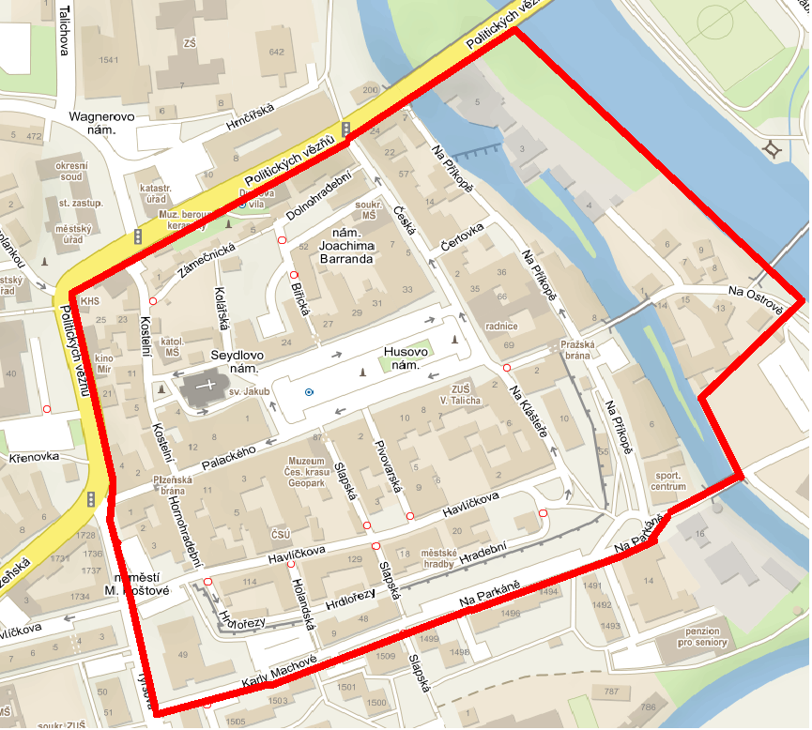

2. Oblast Na Parkáně

Oblast je ohraničená ulicí Na Parkáně od mostu Na Parkáně přes náhon řeky Berounky  
po odbočku k parkovišti u Domova penzionu pro seniory, včetně tohoto parkoviště, a dále hranicí zelené plochy směrem od parkoviště k levému břehu řeky Litavky, levým břehem řeky Litavky směrem k soutoku řeky Litavky a náhonu řeky Berounky a od tohoto soutoku pravým břehem náhonu řeky Berounky po most Na Parkáně (vyznačeno na obrázku níže).

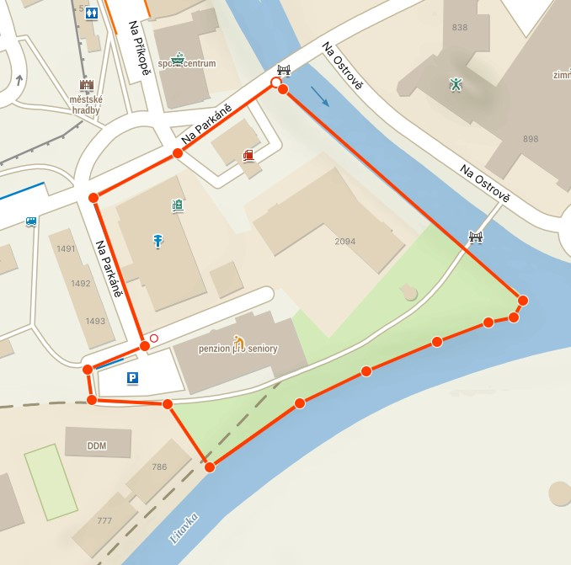

¨

3. Oblast Wagnerovo náměstí - Štulovna

Oblast je ohraničená ulicí Politických vězňů od mostu T.G. Masaryka přes Berounku po křižovatku s ulicí Wagnerovo náměstí, ulicí Wagnerovo náměstí po křižovatku s ulicí Talichova, ulicí Talichova po křižovatku s ulicí U Kasáren, ulicí U Kasáren po mostek přes náhon řeky Berounky, pravým břehem náhonu řeky Berounky po most T.G. Masaryka přes řeku Berounku (vyznačeno na obrázku níže).

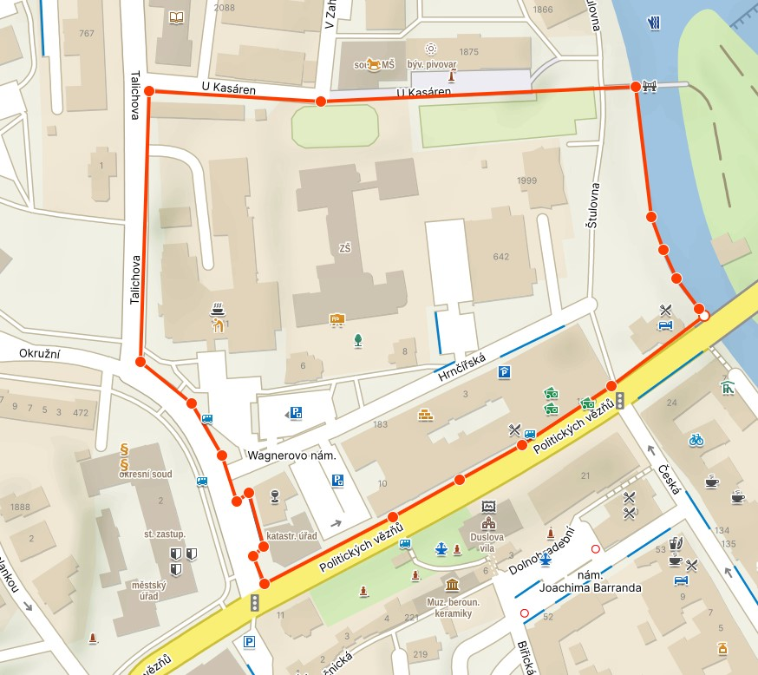

4. Oblast u Hvězdy

Oblast je ohraničená ulicí Švermova od křižovatky s ulicí třída Míru po křižovatku s ulicí   
Ke Koupališti, chodníkem k parkovišti Penny Market, včetně tohoto parkoviště, a dále komunikací od parkoviště Penny Market po křižovatku s ulicí třída Míru a ulicí třída Míru   
od této křižovatky po křižovatku s ulicí Švermova (vyznačeno na obrázku níže).

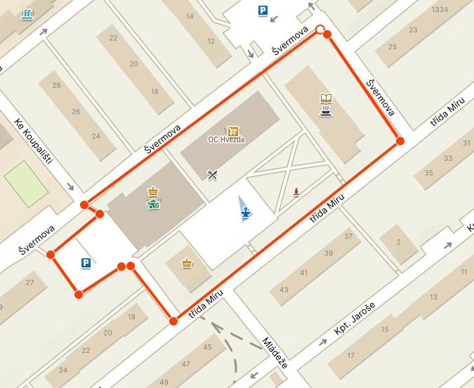

5. Oblast u vlakového a autobusového nádraží

Oblast je ohraničená ulicí U Nádraží, budovou vlakového nádraží po slepou komunikaci   
u parkoviště železniční stanice, touto slepou komunikací po křižovatku s ulicí K Nádraží,   
severní hranicí autobusového nádraží po křižovatku s ulicí U Nádraží (vyznačeno   
na obrázku níže).

